

**شرکت نگین گستران محاسب**

**نرم افزار مالی و حسابداری وین تاپ پرو**

تنظیمات حسابداری

تاریخ تنظیم: 09/1403

تنظیم کننده:حمیدرضا دهقانی

فهرست مطالب

1. تعداد تفضیلی شناور در سندحسابداری
2. نام حساب تفضیلی
3. شرح عمومی سند در دفترکل استفاده شود
4. امکان تکراری بودن نام حساب تفضیلی
5. امکان تکراری بودن نام حساب کل
6. تفضیلی شناور اجباری باشد
7. تاریخ موثر در سند حسابداری نمایش داده شود
8. تعداد در سند حسابداری نمایش داده شود
9. شماره در سند حسابداری نمایش داده شود
10. باز شدن یادداشت حساب به صورت خودکار
11. اجازه ثبت اسناد در صورت وجود محدودیت حساب
12. مشاهده اسناد ثبت شده توسط کاربر
13. باز شدن پیش فرض سند بصورت دو ستونی
14. نمایش دلایل عدم ثبت اسناد در صورت وجود محدودیت حساب
15. در انتخاب تفضیلی شناور فقط تفضیلی شناور ها نمایش داده شود
16. باز شدن سند در حساب معین برای سایر فرم ها
17. نمایش آیتم های سند حسابداری با همان ترتیب ثبت
18. ویرایش اسناد ثبت شده توسط کاربر
19. باز شدن گزارش حسابهای سررسید شده هنگام ورود
20. چاپ پس از ثبت فراخوانی شود
21. بازه تاریخی در لیست اسناد تاریخ روز جاری باشد
22. نوع محاسبه موجودی اخر دوره
23. طرف حساب درآمد حاصل از فروش اقساطی
24. طرف حساب هزینه ناشی از خرید اقساطی
25. رنگ بندی و تو رفتگی 🡨 رنگ ردیف بدهکار
26. رنگ بندی و تو رفتگی 🡨 رنگ ردیف بستانکار
27. رنگ بندی و تو رفتگی 🡨 رنگ ردیف جمع اسناد
28. رنگ بندی و تو رفتگی 🡨 ردیف های بستانکاری حالت تو رفتگی داشته باشد

مقدمه

* تنظیمات یکی از مهمترین بخش های یک نرم افزار می باشد که پایه و اساس کار با نرم افزار را تعین می نمایید، برای کار با نرم افزارمالی و حسابداری وین تاپ پرو توجه و درک درست تنظیمات امری ضروری می باشد
* تنظیمات حسابداری، بخش و زیرسیستم حسابداری را شامل می شود. در نظر داشته باشید که به دلیل اینکه حسابداری زیرسیستم اصلی نرم افزار حسابداری وین تاپ پرو می باشد. ممکن است برخی از تنظیمات این بخش روی زیر سیستم های دیگر نیز تاثیر گذار باشد.

1. تعداد تفصیلی شناور در سند حسابداری

* نکته: این آیتم زمانی نمایش داده می شود که شما ماژول تفضیلی شناور را خریداری کرده باشید

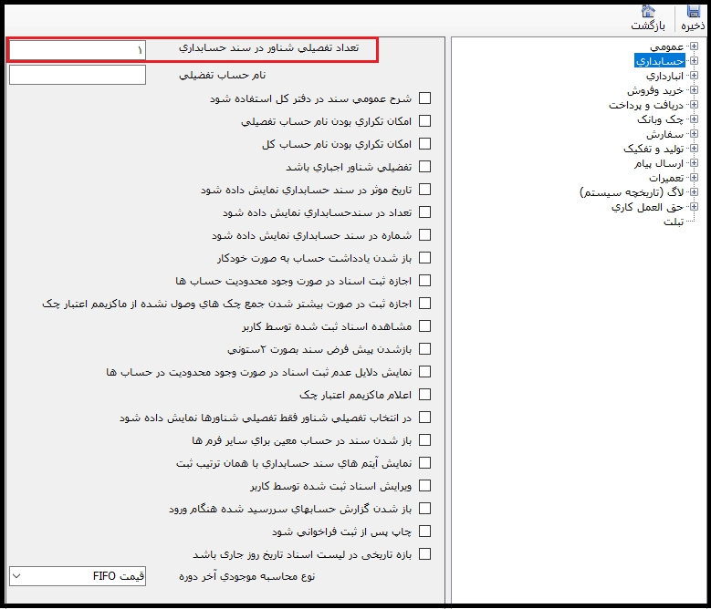

* در این قسمت شما تعیین میکنید که در سند حسابداری چه تعداد تفصیلی شناور نیاز دارید در زمان صدور سند حسابداری انتخاب نمایید. به این ترتیب اگر تعداد را صفر یا یک ویا دو در نظر بگیرید در سند حسابداری با فرم های زیر مواجه میشوید

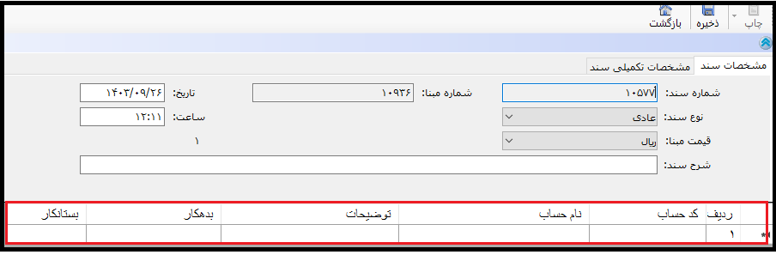

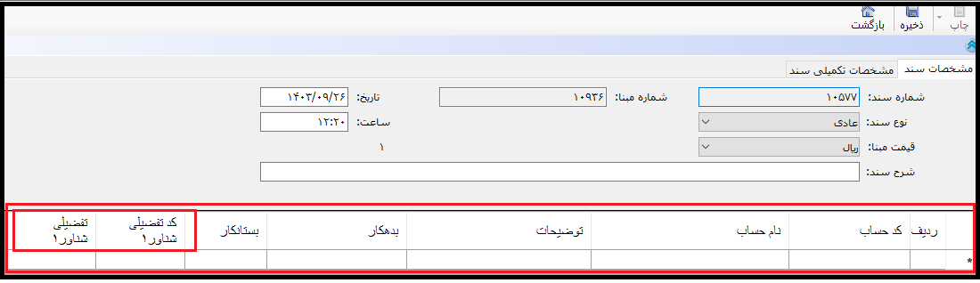

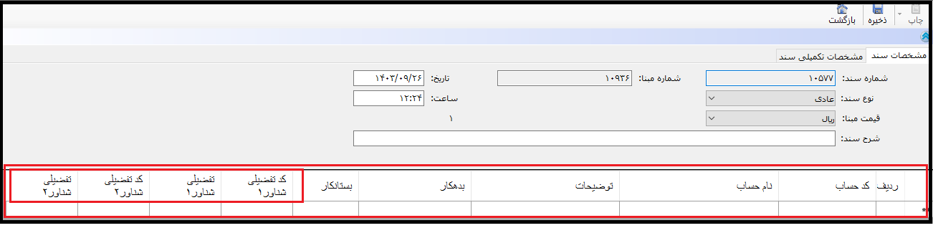

1. نام حساب تفضیلی

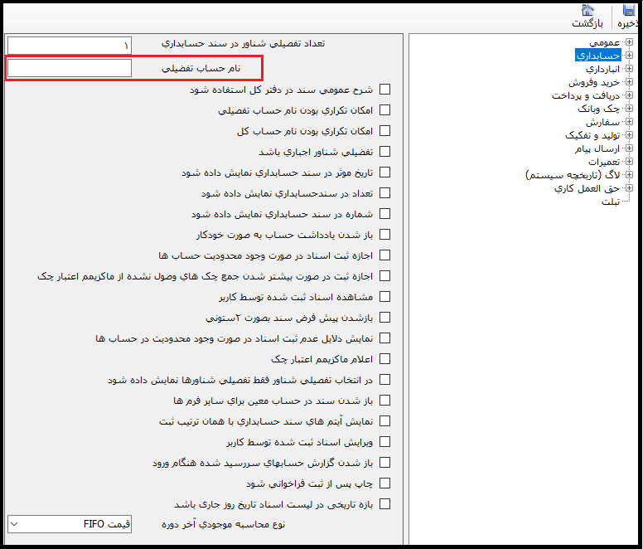

* در زمان تعریف حساب و در ابتدای کار با نرم افزار حسابداری شما می توانید سطوح حساب خود را مشخص نمایید (پیش فرض 3 سطح می باشد). سطح آخر برای تعریف حساب تفضیلی نامیده می شود شما می توانید به اختیار نام حساب تفضیلی خود که فقط یک برچسب عنوان نمایشی می باشد را تغییر دهید. این آیتم تاثیری در عملیات های مالی شما نداشته و صرفا یک تغییر عنوان می باشد

1. شرح عمومی سند در دفترکل استفاده شود

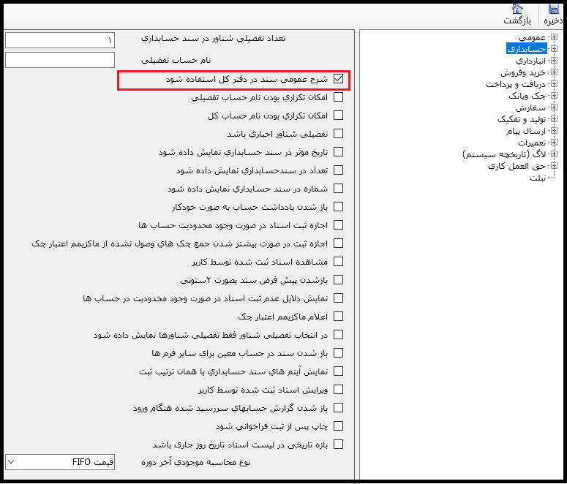

* در گزارشات حسابداری ، گزارش دفتر حساب کل ، ستونی نمایشی با عنوان شرح سند(توضیحات) وجود دارد. باز زدن این تیک در تنطیمات، شرح نمایش داده شده متنی است که شما در شرح عمومی سند (در بخش مستر) وارد کرده اید.

1. امکان تکراری بودن نام حساب تفضیلی

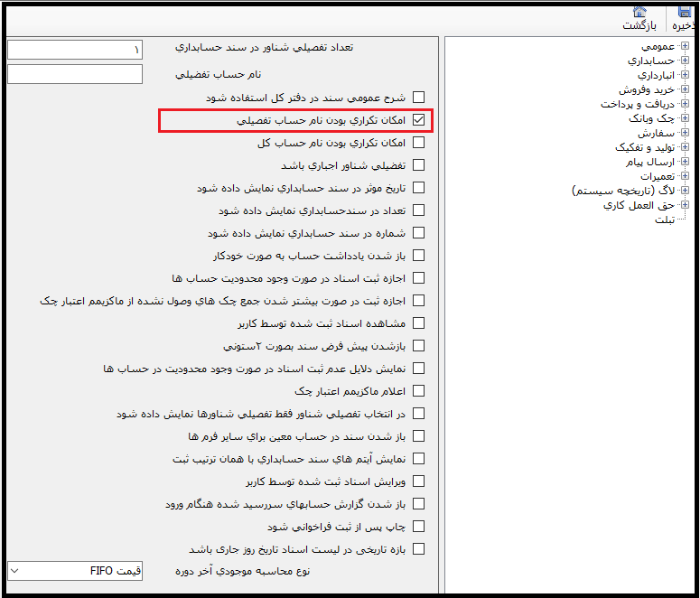

* این آیتم به شما این اجازه را میدهد تا در تعریف حساب، در سطح تفضیلی بتوانید چندین حساب با نام مشابه ولی با کد حساب متفاوت ایجاد کنید به اینصورت که اگر تیک فعال باشد شما مجاز به انجام این کار میباشید و اگر تیک غیر فعال باشد شما مجاز به انجام اینکار نمیباشید.

1. امکان تکراری بودن نام حساب کل

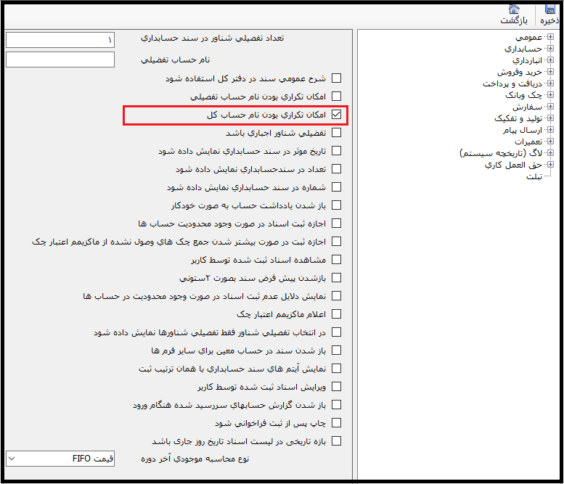

* این آیتم به شما این اجازه را میدهد تا در تعریف حساب، در سطح حساب های کل( سایر سطوح حساب قبل از سطح آخر یا همان سطح تفضیلی) بتوانید چندین حساب با نام مشابه ولی با کد حساب متفاوت ایجاد کنید به اینصورت که اگر تیک فعال باشد شما مجاز به انجام این کار میباشید و اگر تیک غیر فعال باشد شما مجاز به انجام اینکار نمیباشید.

1. تفضیلی شناور اجباری باشد

* نکته: این آیتم زمانی نمایش داده می شود که شما ماژول تفضیلی شناور را خریداری کرده باشید.

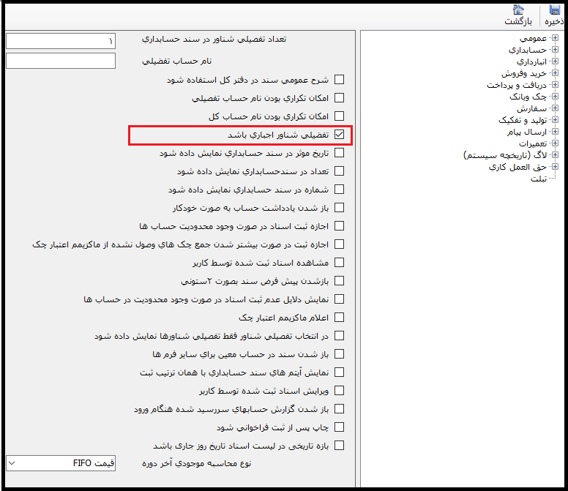

* این آیتم اگر تیک دار باشد شما هنگام زدن سند حسابداری ( تمامی اسناد مالی مانند خرید و فروش ، خزانه داری و سایر) حتما باید حساب تفضیلی شناور را انتخاب نمایید در غیر این صورت سیستم به شما اجازه ثبت سند حسابداری را نمی دهد و اگر تیک غیر فعال باشد شما میتوانید بدون انتخاب حساب تفضیلی شناور اقدام به ذخیره سند حسابداری بفرمایید
* نکته: فقط برای آیتم های که در زمان تعریف حساب مشخص کرده باشید که وابستگی به تفضیلی شناور دارد عمل می نماید.

1. تاریخ موثر در سند حسابداری نمایش داده شود

* نکته: این آیتم زمانی نمایش داده می شود که شما ماژول موعد تسویه را خریداری کرده باشید

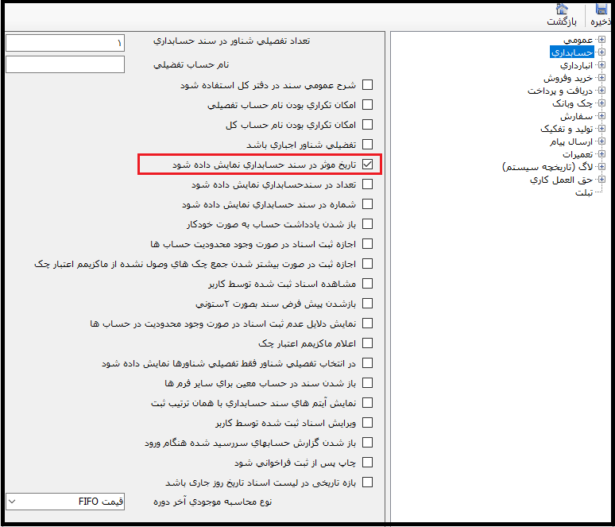

* این آیتم اگر فعال باشد شما در ثبت سند حسابداری یک ستون اضافه مشاهده می کنید با نام تاریخ موثر که و اگر این تیک غیر فعال باشد شما این ستون رو دیگر مشاهده نمی کنید.

1. تعداد در سند حسابداری نمایش داده شود

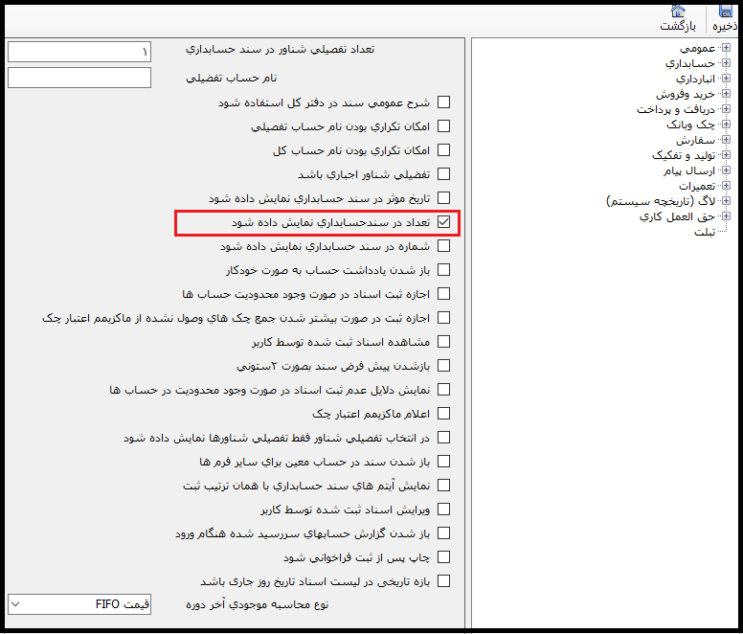

* این آیتم ستون اضافه ای در سند حسابداری برای شما باعنوان تعداد ایجاد می نماید و اگر این تیک غیر فعال باشد شما این ستون رو دیگر مشاهده نمی کنید.

1. شماره در سند حسابداری نمایش داده شود

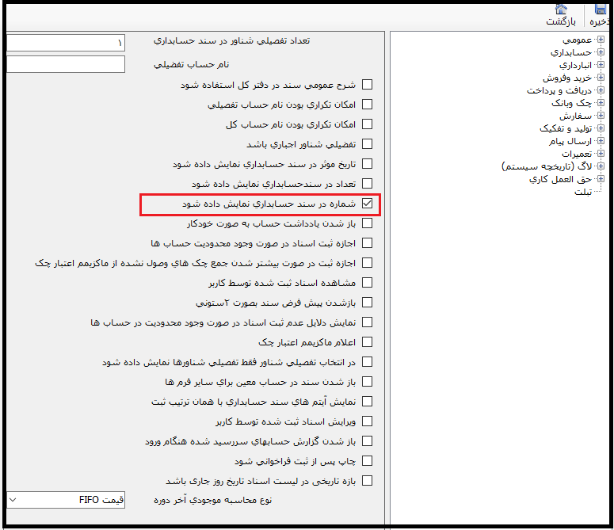

* این آیتم ستونی اضافه ای در سند حسابداری برای شما باعنوان شماره ایجاد می نماید و اگر این تیک غیر فعال باشد شما این ستون رو دیگر مشاهده نمی کنید.

1. باز شدن یادداشت حساب به صورت خودکار

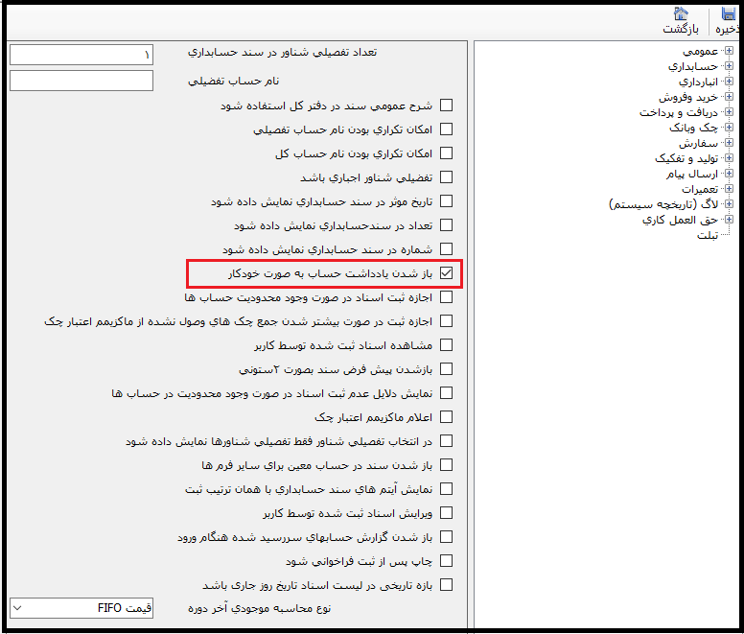

* در قسمت تعریف حساب شما این امکان را دارید تا برای حساب ها یادداشتی را بنویسید که توضیحی درباره حساب منتخب یا هرچیز دیگری میتواند باشد. اگر شما یادداشتی را برای حسابی قرار داده باشید در صورت فعال بودن تیک فوق هنگام انتخاب آن حساب در فاکتور ها، قبض ها و حتی گزارشات صفحه یادداشت حساب برای شما باز می شود که به صورت زیر می باشد

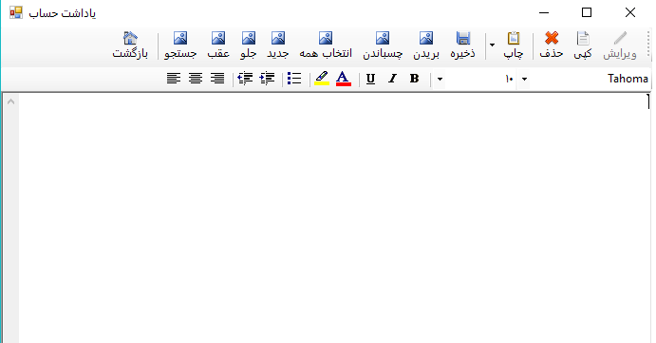

* در صورت غیر فعال بودن تیک فوق هنگام انتخاب حساب برای شما صفحه یادداشت حساب به صورت اتوماتیک باز نمی شود و شما در صورت نیاز میتوانید از کلید میانبر یادداشت حساب که F12 می باشد، استفاده کنید.

1. اجازه ثبت اسناد در صورت وجود محدودیت حساب

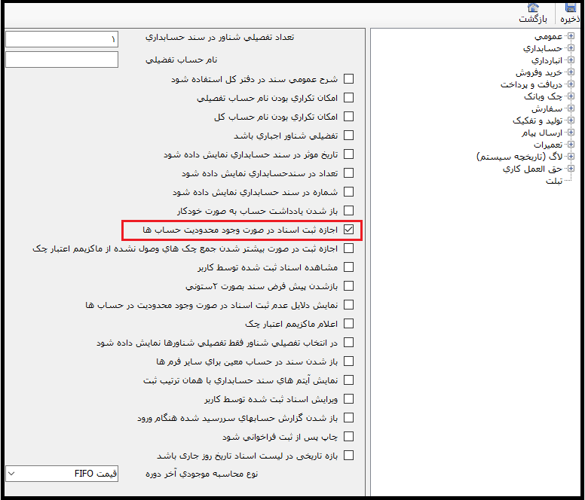

* این آیتم در صورت غیر فعال بودن و در صورتی که شما برای حساب ها محدویت اعمال کرده باشید مثلا حسابی را محدود کرده باشید که بستانکار نشود در حین بستانکار کردن آن حساب به شکل سند یا فاکتور یا قبض با پیغام زیر مواجه میشوید

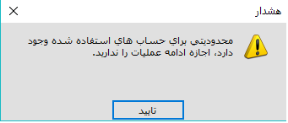

* در صورت فعال بودن تیک حتی در صورتی که شما محدودیت برای حساب ها اعمال کرده باشید میتوانید عملیات مالی خود را بعداز متوجه شدن وجود محدودیت برای حساب و یاحساب های که عملیات مالی برای آنها انجام می گیرد، با تایید ادامه عملیات، تراکنش مالی خود را ثبت نمایید.
* نکته: این آیتم وابستگی بسیاری به آیتم شماره 14 دارد و حتمی برای دریافت بازخورد بهتر به این نکته توجه نمایید.

1. مشاهده اسناد ثبت شده توسط کاربر

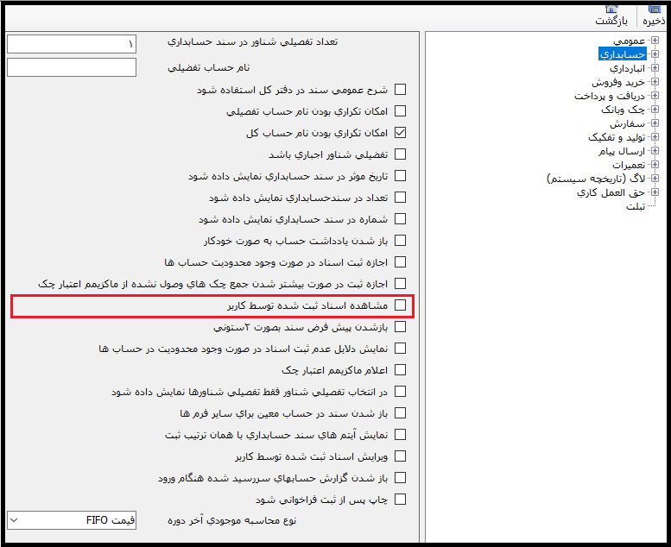

* در نرم افزار مالی و حسابداری وین تاپ پرو برای عملیات های انجام شده در تمامی زیرسیستم های برنامه ( درصورت نیاز) اسناد حسابداری و مالی صادر می گردد.
* این آیتم کاربران سیستم را محدود می نماید تا فقط اسنادی که توسط خودشان ایجاد شده است را مشاهده نمایند و اسنادی که توسط کاربران دیگر ایجاد می شوند در صورت تیکدار بودن این آیتم قابل مشاهده نمی باشد.

1. باز شدن پیش فرض سند بصورت دو ستونی

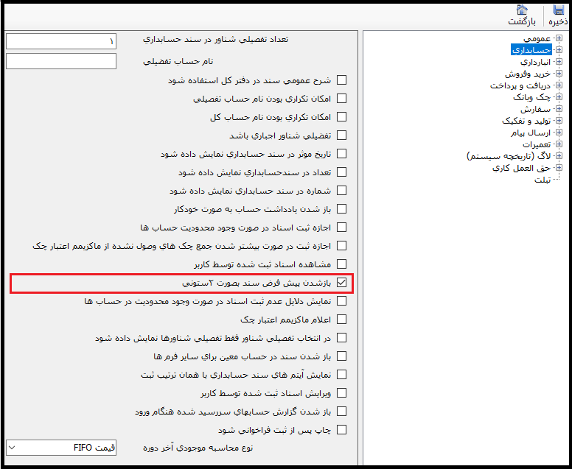

* در زمان مشاهده سند آیتم های ثبت شده در سند حسابداری به صورت پیش فرض به صورت سه ستونی نمایش داده می شود. منظور از سه ستونی بودن سند (وجود ستون جزء، اضافه تر از بدهکار و بستانکار و نمایش حساب کل مربوط به حساب های تفضیلی ثبت شده در سند می باشد)
* اگر این آیتم تیکدار باشد سند به صورت عادی و فقط با ستون های بدهکار و بستانکار نمایش داده می شود.

1. نمایش دلایل عدم ثبت اسناد در صورت وجود محدودیت حساب

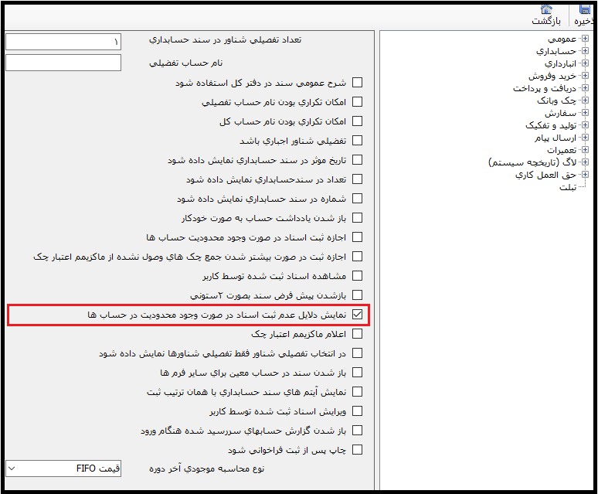

* همان طور که برای آیتم 11 گفته شد این آیتم وابستگی کاملی به آیتم 11 دارد
* درصورتی که این آیتم تیکدار باشد در صورت وجود محدودیت برای حساب های استفاده شده در اسناد مالی سیستم به صورتی که در پایین مشاهده می نمایید دلایل وجود محدودیت را به شما نشان میدهد و در صورتی که آیتم 11 نیز تیکدار باشد دکمه ذخیره فعال می شود و در غیر اینصورت فقط قادر به مشاهده دلایل می باشید

1. در انتخاب تفضیلی شناور فقط تفضیلی شناور ها نمایش داده شود

* نکته: این آیتم زمانی نمایش داده می شود که شما ماژول تفضیلی شناور را خریداری کرده باشید.

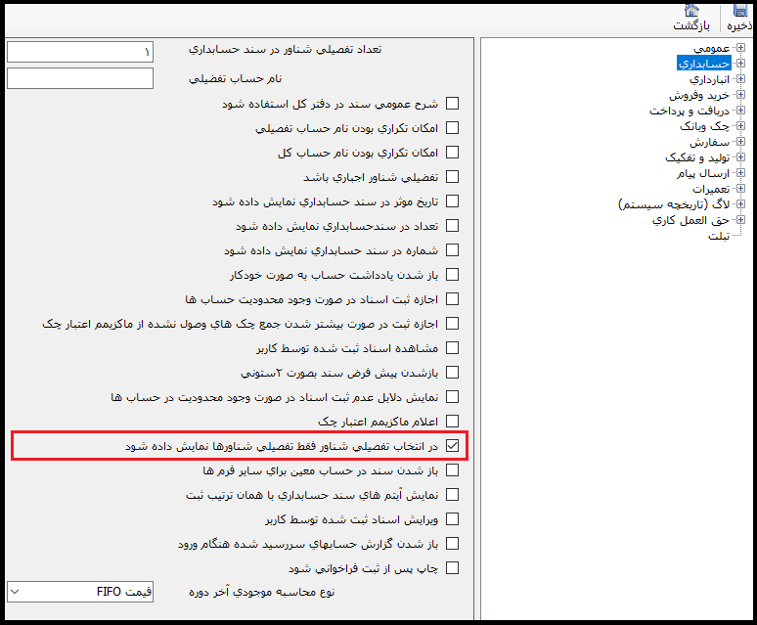

* درصورتی که این آیتم تیکدار باشد در زمانی که نیاز به انتخاب تفضیلی شناور وابسته به حساب تفضیلی وجود داشته باشد فقط حساب های شناور نمایش داده شود. در صورت تیکدار نبودن این آیتم برای انتخاب حساب تفضیلی شناور ابتدا باید حساب مفسر یا سرگروه حساب مورد نظر را انتخاب نمایید و سپس حساب تفضیلی شناور انتخاب گردد.

1. باز شدن سند در حساب معین برای سایر فرم ها

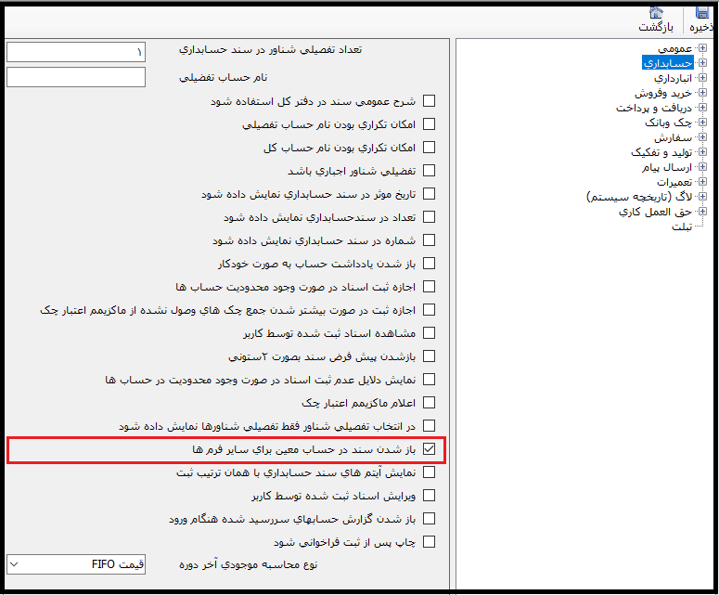

* در زمانی که شما حساب معین یا گردش مالی یک حساب تفضیلی را مشاهده می نمایید قادر به مشاهده فاکتور ، سند، دریافت و یا پرداخت صادره شده متناظر با این رکورد مالی ثبت شده می باشید
* در صورتی که این آیتم تیکدار باشددر زمانی که بخواهید عملیات وابسته به رکورد مالی متناظر را مشاهده نمایید سیستم سندحسابداری متناظر را نمایش میدهد. به صورت پیش فرض عملیات اصلی متناظر با رکورد مالی نمایش داده می شود
* نکته بسیارمهم: این آیتم در ورژن های بالاتر از 130 کارایی خود را از دست داده است و تیکدار بودن و نبودن آن تاثیری در سیستم ندارد

1. نمایش آیتم های سند حسابداری با همان ترتیب ثبت

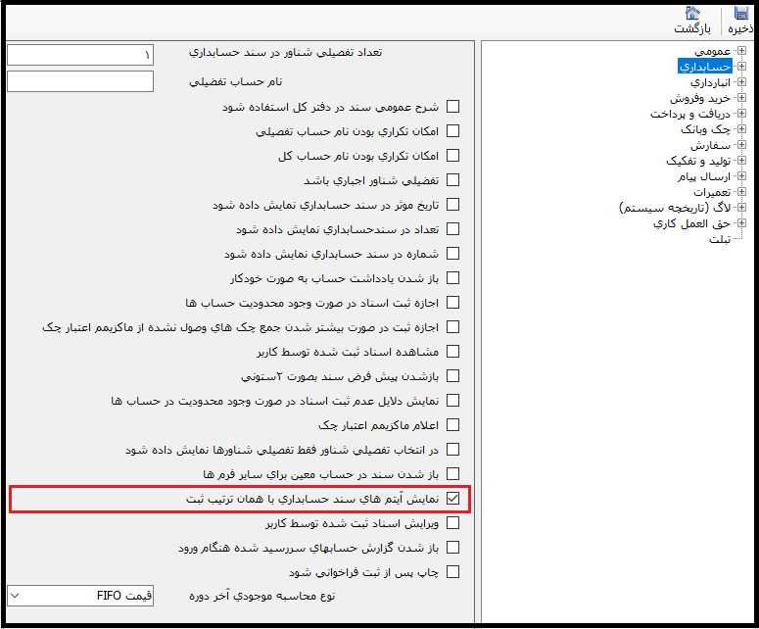

* در صورت تیکدار بودن این آیتم در زمان مشاهده و ویرایش سند حسابداری ، آیتم های نمایش داده شده به همان صورتی که در زمان ثبت و یا ویرایش آخر توسط کاربر وارد شده باشد نمایش داده می شود. به صورت پیش فرض سند باید ابتدا ردیف های که دارای تراکنش بدهکار می باشند را نمایش میدهد و سپس آیتم های دارای تراکنش بستانکار را نمایش می دهد.

1. ویرایش اسناد ثبت شده توسط کاربر

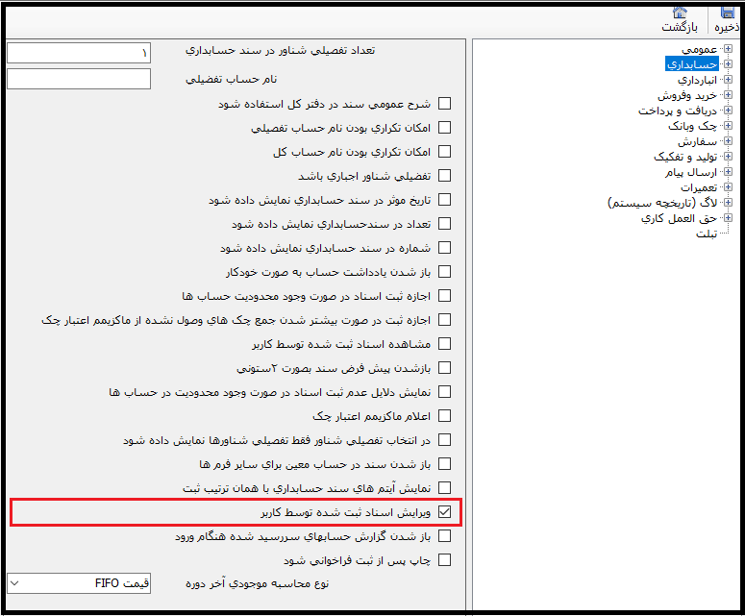

* در صورت تیکدار بودن این آیتم کاربران فقط اسنادی که آخرین دفعه توسط خودشان ویرایش شده باشد را می توانند مشاهده نمایند. توجه داشته باشید برای درک بهتر این آیتم شماره 12 را مطالعه نمایید.

1. باز شدن گزارش حسابهای سررسید شده هنگام ورود

نکته: این آیتم زمانی نمایش داده می شود که شما ماژول موعد تسویه را خریداری کرده باشید

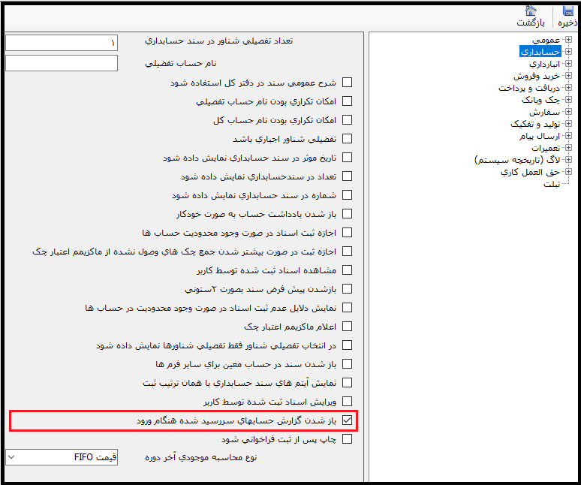

* اگر این آیتم تیکدار باشد در زمانی که نرم افزار حسابداری خود را باز می نمایید اسنادی که موعد تسویه آنها سررسید شده باشد به کاربر نمایش داده می شود
* توجه داشته باشید در هر دفعه ورود کاربر به نرم افزار حسابداری درطول روز این گزارش نمایش داده می شود در صورتی که دیگر نیازی به مشاهده این گزارش برای دفعات بعد ندارید حتمی تیک کنسل شدن نمایش برای روز جاری را بزنید و گزارش را ببندید.

1. چاپ پس از ثبت فراخوانی شود

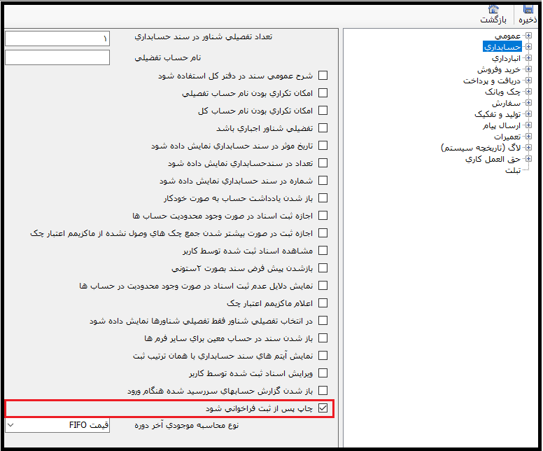

* در صورت تیکدار بودن این آیتم در زمانی که سند حسابداری خود را دخیره نمایید (ثبت و یا ویرایش) ، سیستم به صورت خودکار تنظیمات مربوط به چاپ سندحسابداری را به شما نمایش می دهد.

1. بازه تاریخی در لیست اسناد تاریخ روز جاری باشد

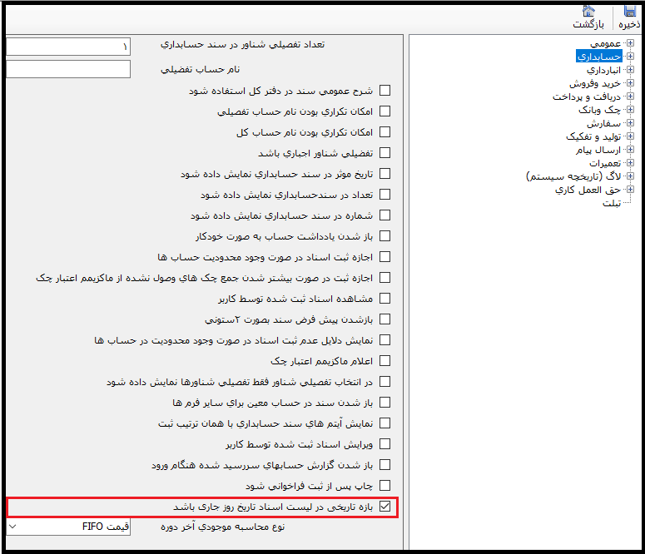

* در لیست سند حسابداری بخشی برای انتخاب بازه تاریخ اسناد حسابداری وجود دارد که به صورت پیش فرض دارای بازه شروع و پایان سال مالی می باشد.
* در صورت تیکدار بودن این آیتم بازه تاریخی اسنادحسابداری فقط روز جاری می باشد
* نکته: پیشنهاد می گردد از تیکدار کردن این آیتم خودداری نمایید و در صورتی که نیاز به بررسی دقیق اسناد روزانه می باشد و تعداد اسناد حسابداری شما زیاد می باشد از این آیتم استفاده نمایید.

1. نوع محاسبه موجودی اخر دوره

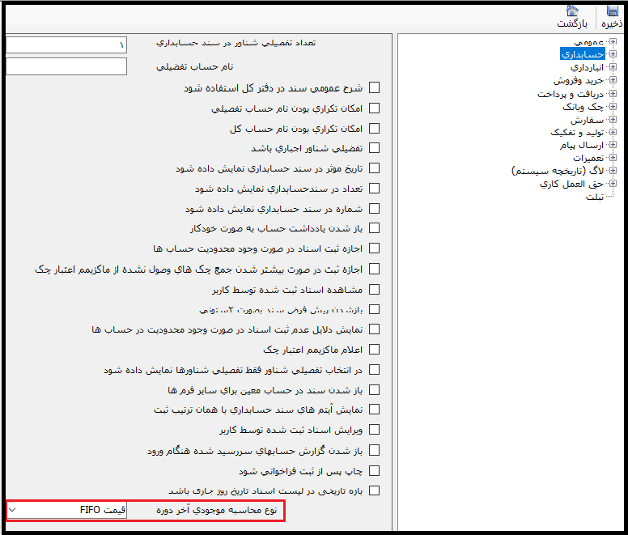

* این آیتم برای مشخص کردن نحوه محاسبه موجودی آخر دوره در اسناد سود وزیان و ترازنامه میباشد
* پیشنهاد می گردد این آیتم را فقط یکبار در ابتدای سال مالی خود تنظیم نمایید و دیگر آن را تغییر ندهید بهترین انتخاب برای این آیتم fifo می باشد.

1. طرف حساب درآمد حاصل از فروش اقساطی

نکته: این آیتم زمانی نمایش داده می شود که شما ماژول اقساط را خریداری کرده باشید

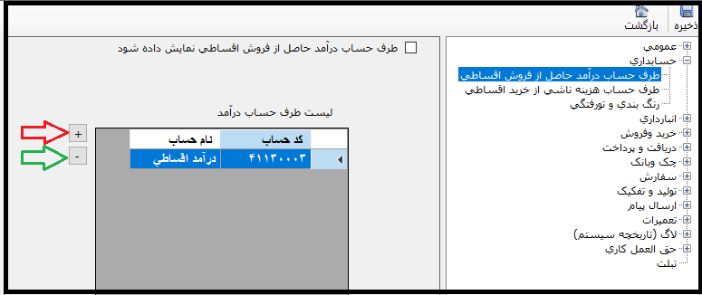

* در زمانی که شما فروش اقساطی را ثبت می نمایید برای دریافت سود حاصل از فروش اقساطی باید یک حساب با ماهیت درآمدی را باید مشخص نمایید.
* نکته: فقط یک حساب درآمدی در این بخش انتخاب نمایید.

1. طرف حساب هزینه ناشی از خرید اقساطی

نکته: این آیتم زمانی نمایش داده می شود که شما ماژول اقساط را خریداری کرده باشید

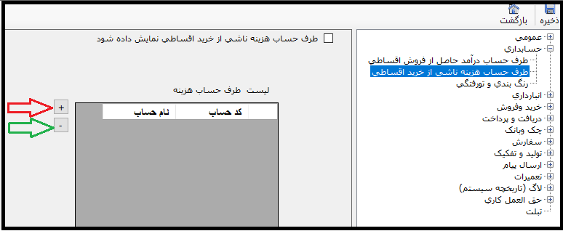

* در زمانی که شما خرید اقساطی را ثبت می نمایید برای پرداخت سود حاصل از خرید اقساطی باید یک حساب با ماهیت هزینه ای را باید مشخص نمایید.
* نکته: فقط یک حساب هزینه در این بخش انتخاب نمایید.

1. رنگ بندی و تو رفتگی 🡨 رنگ ردیف بدهکار

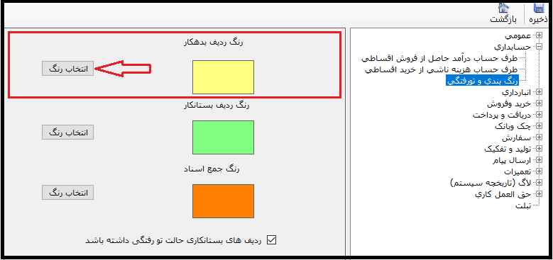

* در زمان مشاهده سند حسابداری ردیف بدهکار برای شناسایی بهتر به صورت رنگی نمایش داده می شود که در این بخش رنگ مورد نظر قابل انتخاب می باشد.

1. رنگ بندی و تو رفتگی 🡨 رنگ ردیف بستانکار

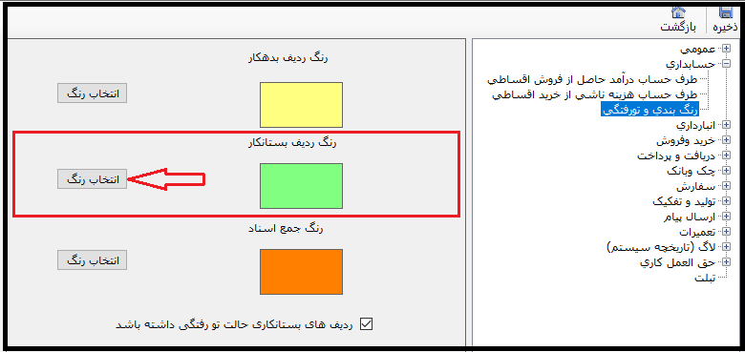

* در زمان مشاهده سند حسابداری ردیف بستانکار برای شناسایی بهتر به صورت رنگی نمایش داده می شود که در این بخش رنگ مورد نظر قابل انتخاب می باشد.

1. رنگ بندی و تو رفتگی 🡨 رنگ ردیف جمع اسناد

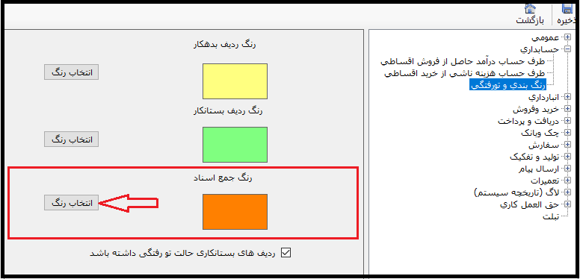

* در زمان مشاهده سند حسابداری به صورت سه ستونی ردیف جمع اسناد یا جزء نمایش داده می شود برای شناسایی بهتر به صورت رنگی نمایش داده می شود که در این بخش رنگ مورد نظر قابل انتخاب می باشد.

1. رنگ بندی و تو رفتگی 🡨 ردیف های بستانکاری حالت تو رفتگی داشته باشد

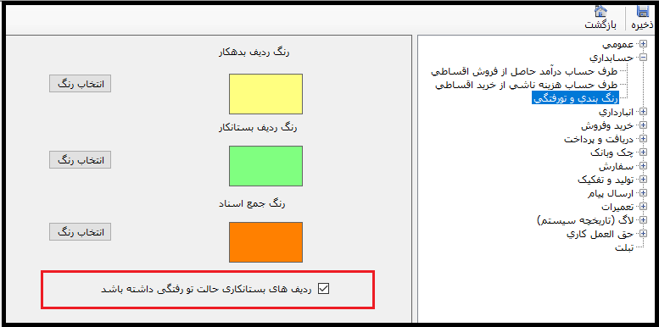

* در زمان ثبت سند حسابداری برای مشخص شدن ردیف بستانکار قابلیتی وجود دارد که توضیحات ردیف بستانکار به مقدار یک tab نسبت به ردیف های بدهکار دارای تورفتگی باشد.
* تیکدار بودن این آیتم باعث تورفتگی توضیحات ردیف بستانکار سندحسابداری می گردد